一、填空题（本大题共有12题，满分54分，第1～6题每题4分，第7～12题每题5分）
1.（2021·上海高考1题）已知等差数列{a_{n}}的首项为3，公差为2，则a₁₀＝ .
解析：设公差为d，则a₁₀＝a₁＋9d＝21.
答案：21
2.（2021·上海高考2题）已知z＝1－3i，则｜$\overline{z}$－i｜＝ .
解析：∵z＝1－3i，∴$\overline{z}$＝1＋3i，∴$\overline{z}$－i＝1＋3i－i＝1＋2i，∴｜$\overline{z}$－i｜＝$\sqrt{1^{2}＋2^{2}}$＝$\sqrt{5}$.
答案：$\sqrt{5}$
3.（2021·上海高考3题）已知圆柱的底面半径为1，高为2，则圆柱的侧面积为 .
解析：圆柱的侧面积S＝2πrh＝2π×1×2＝4π.
答案：4π
4.（2021·上海高考4题）不等式$\frac{2x+5}{x－2}$＜1的解集为 .
解析：$\frac{2x+5}{x－2}$＜1，即$\frac{2x+5}{x－2}$－1＜0，即$\frac{x+7}{x－2}$＜0，
解得－7＜x＜2，因此不等式的解集为（－7，2）.
答案：（－7，2）
5.（2021·上海高考5题）直线x＝－2与直线$\sqrt{3}$x－y＋1＝0的夹角为 .
解析：由于直线x＝－2的倾斜角为$\frac{π}{2}$，直线$\sqrt{3}$x－y＋1＝0即直线y＝$\sqrt{3}$x＋1，其倾斜角为$\frac{π}{3}$，故夹角为$\frac{π}{6}$.
答案：$\frac{π}{6}$
6.（2021·上海高考6题）若方程组$\left\{\begin{matrix}a_{1}x＋b_{1}y＝c_{1} \\ a_{2}x＋b_{2}y＝c_{2}\end{matrix}\right.$无解，则$\left|\begin{matrix}a_{1} b_{1} \\ \\ a_{2} b_{2}\end{matrix}\right|$＝ .
解析：由题意知，D＝$\left|\begin{matrix}a_{1} b_{1} \\ a_{2} b_{2}\end{matrix}\right|$＝0.
答案：0
7.（2021·上海高考7题）已知（1＋x）^{n}的展开式中，唯有x³的系数最大，则（1＋x）^{n}的系数和为 .
解析：由题意知，$\left\{\begin{matrix}C_{n}^{3}＞C_{n}^{2}\text{，} \\ C_{n}^{3}＞C_{n}^{4}\text{，}\end{matrix}\right.$
则$\left\{\begin{matrix}\frac{n\text{（}n－1\text{)(}n－2\text{）}}{6}＞\frac{n\text{（}n－1\text{）}}{2}\text{，} \\ \frac{n\text{（}n－1\text{)(}n－2\text{）}}{6}＞\frac{n\text{（}n－1\text{)(}n－2\text{)(}n－3\text{）}}{24}\text{，}\end{matrix}\right.$
解得5＜n＜7，又n∈N，因此n＝6.设（1＋x）⁶＝a₀x⁶＋a₁x⁵＋a₂x⁴＋…＋a₅x＋a₆，令x＝1，则（1＋x）⁶的系数和为a₀＋a₁＋a₂＋…＋a₆＝2⁶＝64.
答案：64
8.（2021·上海高考8题）已知函数f（x）＝3^{x}＋$\frac{a}{3^{x}+1}$（a＞0）的最小值为5，则a＝ .
解析：f（x）＝3^{x}＋$\frac{a}{3^{x}+1}$＝3^{x}＋1＋$\frac{a}{3^{x}+1}$－1≥2$\sqrt{a}$－1＝5，当且仅当3^{x}＋1＝$\frac{a}{3^{x}+1}$时等号成立，∴a＝9，经检验，当且仅当3^{x}＝2时等号成立.
答案：9
9.（2021·上海高考9题）在无穷等比数列{a_{n}}中，$\lim_{n\text{→∞}}$（a₁－a_{n}）＝4，则a₂的取值范围是 .
解析：∵当n→∞时，数列{a₁－a_{n}}的极限存在，
∴当n→∞时，数列{a_{n}}的极限存在，
又数列{a_{n}}为等比数列，设其公比为q，
∴－1＜q＜0或0＜q＜1，
∴$\lim_{n\text{→∞}}$a_{n}＝0，∴$\lim_{n\text{→∞}}$（a₁－a_{n}）＝a₁＝4，
∴a₂＝a₁q＝4q∈（－4，0）∪（0，4）.
答案：（－4，0）∪（0，4）
10.（2021·上海高考10题）某人某天运动的总时长需要大于等于60分钟，现有如下表所示的五项运动可以选择，则共有 种运动组合方式.
A运动 | B运动 | C运动 | D运动 | E运动
7点～8点 | 8点～9点 | 9点～10点 | 10点～11点 | 11点～12点
30分钟 | 20分钟 | 40分钟 | 30分钟 | 30分钟
解析：若使运动总时长大于等于60分钟，则至少要选择两项运动，并且选择两项运动的情况中，AB，DB，EB的组合方式是不符合题意的，选择三项、四项、五项运动均满足总时长大于等于60分钟，因此组合方式共有$C_{5}^{5}$＋$C_{5}^{4}$＋$C_{5}^{3}$＋$C_{5}^{2}$－3＝23（种）.
答案：23
11.（2021·上海高考11题）已知椭圆x²＋$\frac{y^{2}}{b^{2}}$＝1（0＜b＜1）的左、右焦点分别为F₁，F₂，以O（O为坐标原点）为顶点，F₂为焦点作抛物线交椭圆于点P，且∠PF₁F₂＝45°，则抛物线的准线方程是 .
解析：如图，设F₁（－c，0），F₂（c，0），则抛物线的方程为y²＝4cx，不妨设点P在第一象限，则直线PF₁：y＝x＋c，由$\left\{\begin{matrix}y^{2}=4cx\text{，} \\ y＝x＋c\text{，}\end{matrix}\right.$得P（c，2c），连接PF₂，则PF₂⊥F₁F₂，｜PF₂｜＝｜F₁F₂｜＝2c，｜PF₁｜＝2$\sqrt{2}$c，∴｜PF₁｜＋｜PF₂｜＝（2＋2$\sqrt{2}$）c＝2a＝2，
得c＝$\sqrt{2}$－1，∴抛物线的准线方程为x＝－c＝1－$\sqrt{2}$.
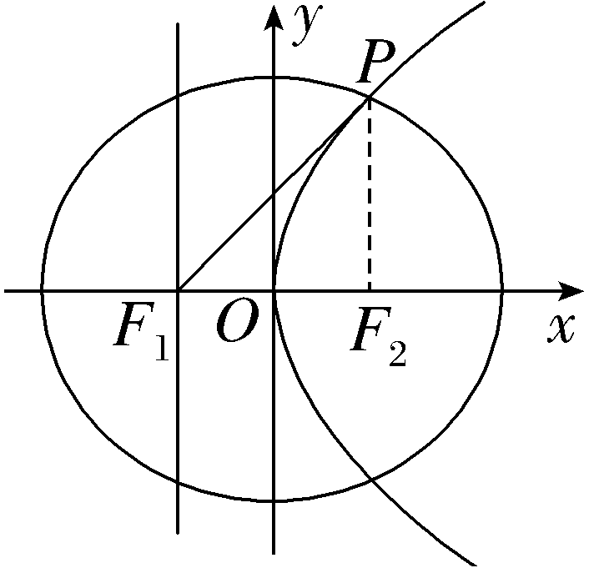
答案：x＝1－$\sqrt{2}$
12.（2021·上海高考12题）已知θ＞0，存在实数φ，使得对任意n∈N*，cos（nθ＋φ）＜$\frac{\sqrt{3}}{2}$，则θ的最小值是 .
解析：作出单位圆如图所示，由题意，nθ＋φ的终边要落在图中阴影部分区域（其中∠AOx＝∠BOx＝$\frac{π}{6}$），
∴[（n＋1）θ＋φ]－（nθ＋φ）＝θ＞∠AOB＝$\frac{π}{3}$，由于cos（nθ＋φ）＜$\frac{\sqrt{3}}{2}$对任意n∈N*都成立，∴$\frac{2π}{θ}$∈N*，即θ＝$\frac{2π}{k}$，k∈N*，又θ＞$\frac{π}{3}$，∴θ最小值为$\frac{2π}{5}$.
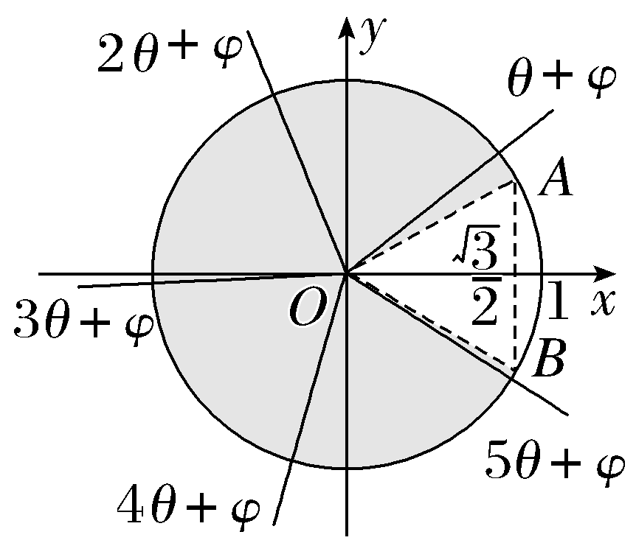
答案：$\frac{2π}{5}$
二、选择题（本大题共有4题，满分20分，每题5分）每题有且只有一个正确选项.
13.（2021·上海高考13题）下列函数中，在定义域内存在反函数的是（ ）
A.f（x）＝x² B.f（x）＝sin x
C.f（x）＝2^{x} D.f（x）＝1
解析：选C 由题意，作平行于x轴的任意直线，函数图象满足与平行于x轴的任意直线最多只有一个交点的函数在定义域内存在反函数.只有C选项中函数的图象满足题意，故选C.
14.（2021·上海高考14题）已知集合A＝{x｜x＞－1，x∈R}，B＝{x｜x²－x－2≥0，x∈R}，则下列关系中，正确的是（ ）
A.A⊆B B.∁_{R}A⊆∁_{R}B
C.A∩B＝⌀ D.A∪B＝R
解析：选D A＝（－1，＋∞），B＝（－∞，－1]∪[2，＋∞），∴A∪B＝R，其余选项均错误.
15.（2021·上海高考15题）已知函数y＝f（x）的定义域为R，下列是f（x）无最大值的充分条件的是（ ）
A.f（x）为偶函数且图象关于点（1，1）对称
B.f（x）为偶函数且图象关于直线x＝1对称
C.f（x）为奇函数且图象关于点（1，1）对称
D.f（x）为奇函数且图象关于直线x＝1对称
解析：选C 选项A、B、D的反例如图①，②，③所示，故选项A、B、D错误；对于选项C，∵f（x）为奇函数且图象关于点（1，1）对称，∴f（x）＋f（－x）＝0，f（2＋x）＋f（－x）＝2，∴f（2＋x）－f（x）＝2，∴f（2k＋x）＝f（x）＋2k，k∈Z，又f（0）＝0，∴f（2k）＝2k，k∈Z，当k→＋∞时，f（2k）＝2k→＋∞，∴函数f（x）无最大值，C正确.
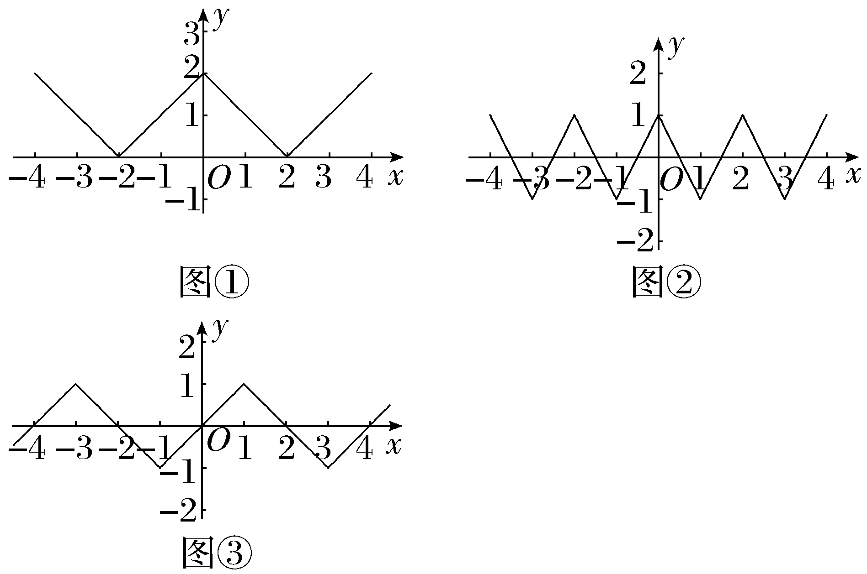
16.（2021·上海高考16题）在△ABC中，D为BC的中点，E为AD的中点，有以下结论：①存在满足条件的△ABC，使得$\vec{AB}$·$\vec{CE}$＝0；②存在满足条件的△ABC，使得$\vec{CE}$∥（$\vec{CB}$＋$\vec{CA}$）.下列说法正确的是（ ）
A.①成立，②成立 B.①成立，②不成立
C.①不成立，②成立 D.①不成立，②不成立
解析：选B 如图，以D为坐标原点，DC所在直线为x轴建立平面直角坐标系.
不妨设A（2x，2y）（xy≠0），B（－1，0），C（1，0），则D（0，0），E（x，y），①$\vec{AB}$＝（－1－2x，－2y），$\vec{CE}$＝（x－1，y），若$\vec{AB}$·$\vec{CE}$＝0，则（－1－2x）（x－1）－2y²＝0，
∴－（2x＋1）（x－1）＝2y²，满足条件的x，y明显存在，∴①成立；②记AB的中点为F，则$\vec{CB}$＋$\vec{CA}$＝2$\vec{CF}$，记CF与AD的交点为G，则G为△ABC的重心，∴G为AD的三等分点，又E为AD的中点，∴$\vec{CE}$与$\vec{CG}$不平行，故②不成立.故选B.
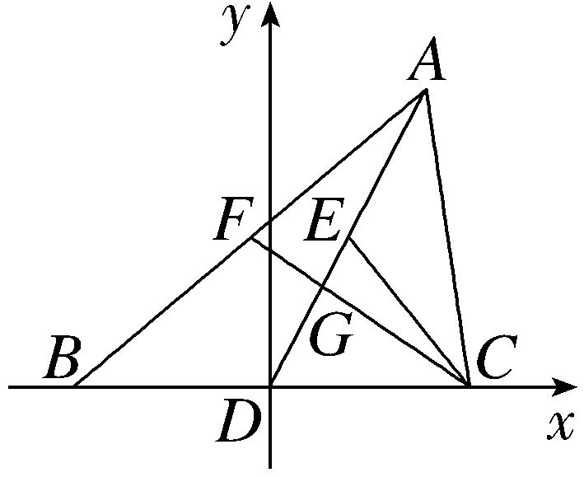
三、解答题（本大题共有5题，满分76分）解答下列各题必须写出必要的步骤.
17.（2021·上海高考17题）如图，在四棱锥P-ABCD中，底面ABCD为正方形，边长为4，E为AB的中点，PE⊥平面ABCD.
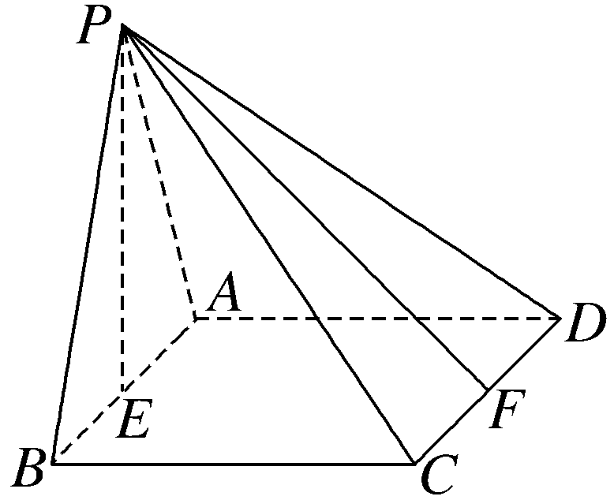
（1）若△PAB为等边三角形，求四棱锥P-ABCD的体积；
（2）若CD的中点为F，PF与平面ABCD所成角为45°，求PC与AD所成角的大小.
解：（1）∵正方形ABCD的边长为4，且△PAB为等边三角形，E为AB的中点，
∴PE＝PB·sin∠PBE＝AB·sin 60°＝2$\sqrt{3}$，
又PE⊥平面ABCD，
∴四棱锥P-ABCD的体积V_{P-ABCD}＝$\frac{1}{3}$×4²×2$\sqrt{3}$＝$\frac{32\sqrt{3}}{3}$.
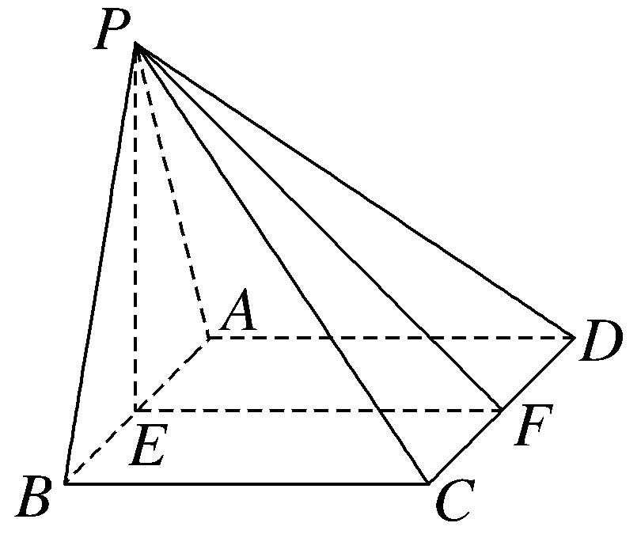
（2）法一 ∵AD∥BC ，
∴∠PCB即PC与AD所成的角.
如图，连接EF，∵PE⊥平面ABCD，EF，BC⊂平面ABCD，
∴PE⊥EF，PE⊥BC，
又PF与平面ABCD所成角为45°，即∠PFE＝45°，
∴PE＝EF×tan∠PFE＝4，
∴PB＝$\sqrt{PE^{2}＋BE^{2}}$＝$\sqrt{4^{2}＋2^{2}}$＝2$\sqrt{5}$.
又BC⊥AB，PE∩AB＝E，PE，AB⊂平面PAB，
∴BC⊥平面PAB，
又PB⊂平面PAB，∴BC⊥PB，
∴tan∠PCB＝$\frac{PB}{BC}$＝$\frac{\sqrt{5}}{2}$，
∴PC与AD所成角的大小为arctan$\frac{\sqrt{5}}{2}$.
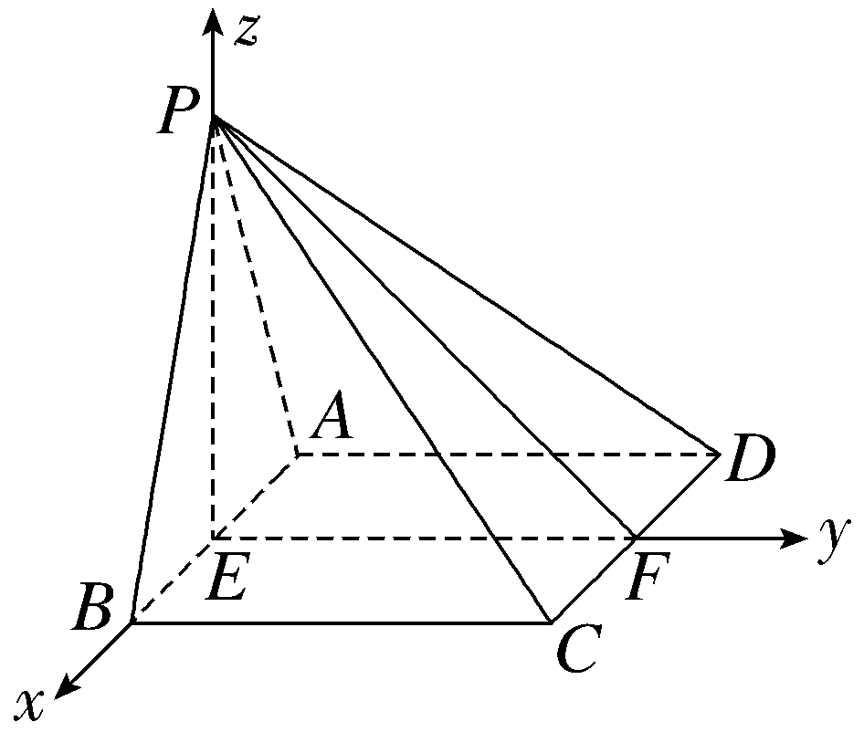
法二 如图，连接EF，
∵PE⊥平面ABCD，EF，AB⊂平面ABCD，
∴PE⊥EF，PE⊥AB，
又平面ABCD为正方形，E，F分别为AB，CD的中点，
∴EF⊥AB，
∴AB，EF，PE两两垂直.
以E为坐标原点，EB，EF，EP所在直线分别为x，y，z轴建立空间直角坐标系，则C（2，4，0），A（－2，0，0），D（－2，4，0），
∵PF与平面ABCD所成角为45°，∴∠PFE＝45°，
∴PE＝EF×tan∠PFE＝4，∴P（0，0，4），
∴$\vec{PC}$＝（2，4，－4），$\vec{AD}$＝（0，4，0）.
设PC与AD所成的角为θ，则cos θ＝$\frac{\text{｜}\vec{PC}\text{·}\vec{AD}\text{｜}}{\text{｜}\vec{PC}\text{｜}\text{·}\text{｜}\vec{AD}\text{｜}}$＝$\frac{16}{6×4}$＝$\frac{2}{3}$，
即PC与AD所成角的大小为arccos$\frac{2}{3}$.
18.（2021·上海高考18题）已知A，B，C为△ABC的三个内角，a，b，c分别是角A，B，C对应的三条边，a＝2，cos C＝－$\frac{1}{4}$.
（1）若sin A＝2sin B，求b，c；
（2）若cos$\left(A－\frac{π}{4}\right)$＝$\frac{4}{5}$，求c.
解：（1）由sin A＝2sin B及正弦定理，得a＝2b，
∵a＝2，∴b＝1，
由余弦定理可得cos C＝$\frac{2^{2}＋1^{2}－c^{2}}{2×2×1}$＝－$\frac{1}{4}$，得c＝$\sqrt{6}$.
（2）∵cos$\left(A－\frac{π}{4}\right)$＝$\frac{4}{5}$，∴$\frac{\sqrt{2}}{2}$cos A＋$\frac{\sqrt{2}}{2}$sin A＝$\frac{4}{5}$，
又sin²A＋cos² A＝1，
∴cos A＝$\frac{7\sqrt{2}}{10}$或cos A＝$\frac{\sqrt{2}}{10}$.
∵cos C＝－$\frac{1}{4}$＞－$\frac{\sqrt{2}}{2}$，∴C∈$\left(\frac{π}{2}\text{，}\frac{3π}{4}\right)$，∴A∈$\left(0\text{，}\frac{π}{2}\right)$，A＋B＝π－C∈$\left(\frac{π}{4}\text{，}\frac{π}{2}\right)$.
若cos A＝$\frac{\sqrt{2}}{10}$，
则cos A＜$\frac{1}{4}$＝cos（π－C）＝cos（A＋B），∴A＞A＋B，显然不成立，
∴cos A＝$\frac{7\sqrt{2}}{10}$，∴sin A＝$\frac{\sqrt{2}}{10}$.
由cos C＝－$\frac{1}{4}$可得sin C＝$\frac{\sqrt{15}}{4}$，
由正弦定理$\frac{2}{sinA}$＝$\frac{c}{sinC}$得，c＝$\frac{5\sqrt{30}}{2}$.
19.（2021·上海高考19题）（1）某团队在基地O点西侧、东侧20千米处分别设有A，B两站点，测量距离发现一点P满足｜PA｜－｜PB｜＝20千米，可知P在以点A，B为焦点的双曲线上.以O点为坐标原点，正东方向为x轴正半轴方向，正北方向为y轴正半轴方向，建立平面直角坐标系，点P在基地O点北偏东60°处，求双曲线的标准方程和P点的坐标；
（2）该团队又在基地O点南侧、北侧15千米处分别设有C，D两站点，测量距离发现一点Q满足｜QA｜－｜QB｜＝30千米，｜QC｜－｜QD｜＝10千米，求｜OQ｜（精确到1千米）和Q点的位置（精确到1千米，1°）.
解：（1）设双曲线的标准方程为$\frac{x^{2}}{a^{2}}$－$\frac{y^{2}}{b^{2}}$＝1（a＞0，b＞0），
则a＝10，c＝20，∴b²＝c²－a²＝300，
∴双曲线的标准方程为$\frac{x^{2}}{100}$－$\frac{y^{2}}{300}$＝1.
由题意可得直线OP：y＝$\frac{\sqrt{3}}{3}$x，
由$\left\{\begin{matrix}\frac{x^{2}}{100}－\frac{y^{2}}{300}=1\text{，} \\ y＝\frac{\sqrt{3}}{3}x\text{，}\end{matrix}\right.$可得$\left\{\begin{matrix}x＝\frac{15\sqrt{2}}{2}\text{，} \\ y＝\frac{5\sqrt{6}}{2}\text{，}\end{matrix}\right.$
∴P$\left(\frac{15\sqrt{2}}{2}\text{，}\frac{5\sqrt{6}}{2}\right)$.
（2）①由｜QA｜－｜QB｜＝30可得点Q在以A，B为焦点，实轴在x轴上且实轴长为30的双曲线右支上，
设双曲线方程为$\frac{x^{2}}{a_{1}^{2}}$－$\frac{y^{2}}{b_{1}^{2}}$＝1（a₁＞0，b₁＞0），
则a₁＝15，c₁＝20，∴$b_{1}^{2}$＝175，双曲线的方程为$\frac{x^{2}}{225}$－$\frac{y^{2}}{175}$＝1；
②由｜QC｜－｜QD｜＝10可得点Q在以C，D为焦点，实轴在y轴上且实轴长为10的双曲线上支上，
设双曲线方程为$\frac{y^{2}}{a_{2}^{2}}$－$\frac{x^{2}}{b_{2}^{2}}$＝1（a₂＞0，b₂＞0），
则a₂＝5，c₂＝15，∴$b_{2}^{2}$＝200，双曲线的方程为$\frac{y^{2}}{25}$－$\frac{x^{2}}{200}$＝1.
由$\left\{\begin{matrix}\frac{x^{2}}{225}－\frac{y^{2}}{175}=1\text{，} \\ \frac{y^{2}}{25}－\frac{x^{2}}{200}=1\text{，}\end{matrix}\right.$可得Q$\left(\sqrt{\frac{14 400}{47}}\text{，}\sqrt{\frac{2 975}{47}}\right)$，
∴经计算器计算得，｜OQ｜≈19（千米），arctan∠QOy≈66°，
∴Q点位于基地O点北偏东66°方向，距离O点约19千米.
20.（2021·上海高考20题）已知函数f（x）＝$\sqrt{\text{｜}x＋a|-a}$－x.
（1）若a＝1，求函数f（x）的定义域；
（2）若a≠0，且f（ax）＝a有2个不同实数根，求a的取值范围；
（3）是否存在实数a，使得函数f（x）在定义域内具有单调性？若存在，求出a的取值范围；若不存在，请说明理由.
解：（1）若a＝1，则f（x）＝$\sqrt{\text{｜}x+1|-1}$－x，
∴｜x＋1｜－1≥0，解得x≤－2或x≥0，
∴函数f（x）的定义域为（－∞，－2]∪[0，＋∞）.
（2）f（ax）＝$\sqrt{\text{｜}ax＋a|-a}$－ax，∴f（ax）＝a即$\sqrt{\text{｜}ax＋a|-a}$＝ax＋a，
设ax＋a＝t≥0，
则f（ax）＝a有2个不同实数根等价于$\sqrt{t－a}$＝t（t≥0）有2个不同实数根，
整理得a＝t－t²＝－${\left(t－\frac{1}{2}\right)}^{2}$＋$\frac{1}{4}$，t≥0，
当且仅当0≤a＜$\frac{1}{4}$时，方程有2个不同实数根，
又a≠0，∴a的取值范围为$\left(0\text{，}\frac{1}{4}\right)$.
（3）当x≥－a时，f（x）＝$\sqrt{\text{｜}x＋a|-a}$－x＝$\sqrt{x}$－x＝－${\left(\sqrt{x}－\frac{1}{2}\right)}^{2}$＋$\frac{1}{4}$，
∴f（x）在$\left(0\text{，}\frac{1}{4}\right)$上单调递增，在$\left[\frac{1}{4}\text{，}＋\text{∞}\right)$上单调递减，
若使f（x）在[－a，＋∞）上具有单调性，则需满足－a≥$\frac{1}{4}$，即当a≤－$\frac{1}{4}$时，函数f（x）在[－a，＋∞）上单调递减；
当x＜－a时，f（x）＝$\sqrt{\text{｜}x＋a|-a}$－x＝$\sqrt{－x－2a}$－x，
∴f（x）在（－∞，－2a]上单调递减，
∵a≤－$\frac{1}{4}$＜0，∴－2a＞－a＞0，∴当a≤－$\frac{1}{4}$时，函数f（x）在（－∞，－a]上单调递减.
综上，当a≤－$\frac{1}{4}$时，函数f（x）在定义域R上单调递减.
21.（2021·上海高考21题）已知数列{a_{n}}满足a_{n}≥0，对任意n≥2，a_{n}和a_{n＋1}中存在一项使其为另一项与a_{n－1}的等差中项.
（1）已知a₁＝5，a₂＝3，a₄＝2，求a₃的所有可能取值；
（2）已知a₁＝a₄＝a₇＝0，a₂，a₅，a₈为正数，求证：a₂，a₅，a₈成等比数列，并求出公比q；
（3）已知数列{a_{n}}中恰有3项为0，即a_{r}＝a_{s}＝a_{t}＝0，2＜r＜s＜t，且a₁＝1，a₂＝2，求a_{r＋1}＋a_{s＋1}＋a_{t＋1}的最大值.
解：（1）由题意，2a_{n}＝a_{n＋1}＋a_{n－1}或2a_{n＋1}＝a_{n}＋a_{n－1}（n≥2），
若2a₂＝a₃＋a₁，则a₃＝1，此时a₂＝3，a₃＝1，a₄＝2，满足2a₄＝a₃＋a₂.
若2a₃＝a₂＋a₁，则a₃＝4，此时a₂＝3，a₃＝4，a₄＝2，2a₃≠a₄＋a₂且2a₄≠a₃＋a₂，不符合题意.
∴a₃＝1.
（2）∵a₁＝a₄＝a₇＝0，∴a₃＝2a₂或a₃＝$\frac{a_{2}}{2}$，经检验，a₃＝$\frac{a_{2}}{2}$.
∴a₅＝$\frac{a_{3}}{2}$＝$\frac{a_{2}}{4}$或a₅＝－a₃＝－$\frac{a_{2}}{2}$（舍），∴a₅＝$\frac{a_{2}}{4}$.
∴a₆＝$\frac{a_{5}}{2}$＝$\frac{a_{2}}{8}$或a₆＝－a₅＝－$\frac{a_{2}}{4}$（舍），∴a₆＝$\frac{a_{2}}{8}$.
∴a₈＝$\frac{a_{6}}{2}$＝$\frac{a_{2}}{16}$或a₈＝－a₆＝－$\frac{a_{2}}{8}$（舍），∴a₈＝$\frac{a_{2}}{16}$.
综上，a₂，a₅，a₈成等比数列，公比为$\frac{1}{4}$.
（3）由2a_{n}＝a_{n＋1}＋a_{n－1}或2a_{n＋1}＝a_{n}＋a_{n－1}（n≥2），可知$\frac{a_{n+2}－a_{n+1}}{a_{n+1}－a_{n}}$＝1或$\frac{a_{n+2}－a_{n+1}}{a_{n+1}－a_{n}}$＝－$\frac{1}{2}$（n∈N*），
由（2）可知，a_{r}＝0⇒a_{r－2}＝2a_{r－1}⇒a_{r－1}－a_{r－2}＝－a_{r－1}，
且a_{r}＝0⇒a_{r＋1}＝$\frac{1}{2}$a_{r－1}，
∴a_{r}＝0⇒a_{r＋1}＝$\frac{1}{2}$a_{r－1}＝－$\frac{1}{2}$（a_{r－1}－a_{r－2}），
∵数列{a_{n}}按规律$\frac{a_{n+2}－a_{n+1}}{a_{n+1}－a_{n}}$＝1（①）或$\frac{a_{n+2}－a_{n+1}}{a_{n+1}－a_{n}}$＝－$\frac{1}{2}$（②）递推变换，
∴存在i∈N*，将a_{r－1}－a_{r－2}按②变换i次，按①变换r－3－i次，
使得a_{r＋1}＝－$\frac{1}{2}$·${\left(－\frac{1}{2}\right)}^{i}$·1^{r－3－i}·（a₂－a₁）＝－$\frac{1}{2}$·${\left(－\frac{1}{2}\right)}^{i}$，i∈N*，
∴（a_{r＋1}）_{max}＝$\frac{1}{4}$.
同理，a_{s＋1}＝－$\frac{1}{2}$·${\left(－\frac{1}{2}\right)}^{j}$·1^{s－2－r－j}·（a_{r＋1}－a_{r}）＝－$\frac{1}{2}$·${\left(－\frac{1}{2}\right)}^{j}$·$\frac{1}{4}$，j∈N*，∴（a_{s＋1}）_{max}＝$\frac{1}{16}$，
同理，（a_{t＋1}）_{max}＝$\frac{1}{64}$，
∴a_{r＋1}＋a_{s＋1}＋a_{t＋1}的最大值为$\frac{21}{64}$.

